КУРСОВАЯ РАБОТА
Дисциплина: Теоретические основы электротехники
Тема: «Расчет трехфазной цепи со сложным приемником»

Курсовая работа должна содержать теоретическое введение, расчет трехфазной цепи согласно заданию. Курсовая работа должна иметь не менее 20 страниц печатного текста шрифтом 14, с интервалом 1,5. Расчеты сопровождаются необходимыми комментариями и выводами.

Задание

- Написать теоретическое введение
- Начертить схему трехфазной цепи согласно варианту.
- Рассчитать полные комплексные сопротивления фаз приемников.
- Рассчитать фазные и линейные напряжения.
- Рассчитать фазные и линейные токи.
- Рассчитать ток в нейтральном проводе.
- Рассчитать мощности приёмников, коэффициент мощности приёмников соединенных звездой и треугольником.
- Рассчитать параметры цепи при обрыве фазы приемника, согласно варианту.
- Построить векторные диаграммы токов и напряжений масштабе.
Исходная схема

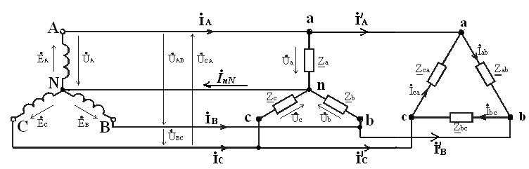

Группа 104
L=0,127 Гн; C = 159 мкФ R = 20 Ом,
обрыв в фазе А
Вариант:

Вариант | Uл | Zab | Zbc | Zca | Za | Zb | Zc
17 | 380 | L | L | L | RC | R | RL

Экономико-Энергетический Институт

Кафедра энергетики

КУРСОВАЯ РАБОТА
Дисциплина: Теоретические основы электротехники
Тема: «Расчет трехфазной цепи со сложным приёмником»

Вариант 17

Группа: 104
Студент: Малышев А. В.
Преподаватель: Князькова Т. О.

Оценка:______________________

